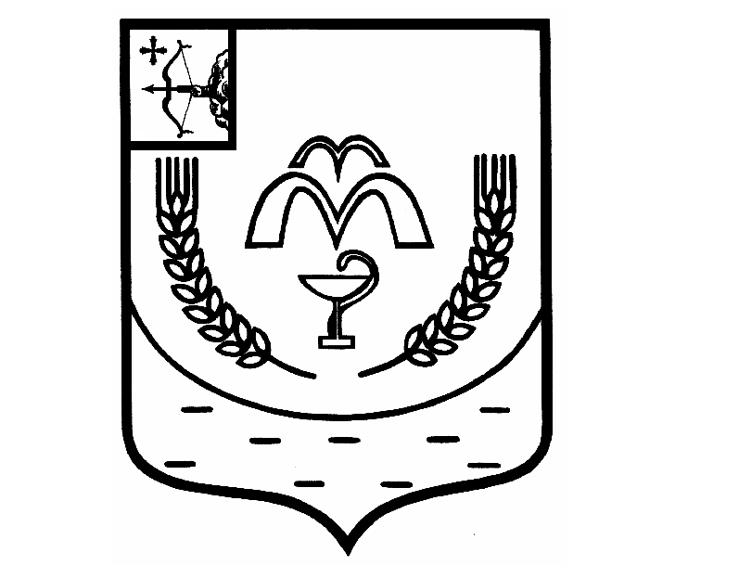

КУМЕНСКАЯ РАЙОННАЯ ДУМА
ПЯТОГО СОЗЫВА
РЕШЕНИЕ

от 05.03.2019 № 22/178
пгт Кумёны

О внесении изменений в решение Куменской районной Думы от 24.07.2018 № 16/124

В соответствии с Федеральным законом от 21.12.2001 № 178-ФЗ «О приватизации государственного и муниципального имущества» Куменская районная Дума РЕШИЛА:
1. Внести в решение Куменской районной Думы «Об утверждении Прогнозного плана приватизации муниципального имущества, находящегося в собственности муниципального образования Куменский муниципальный район Кировской области, на 2019 год» от 24.07.2018 № 16/124 следующие изменения:
Раздел II «Перечень объектов муниципального имущества подлежащего приватизации в 2019 году» дополнить п. 2,3,4,5. Прилагается.
2. Настоящее решение подлежит опубликованию в газете «Куменские вести» и размещению на официальном сайте Куменского муниципального района Кировской области.
3. Настоящее решение вступает в силу с момента его официального опубликования.

Председатель
Куменской районной Думы А.Г. Леушин

Глава Кумёнского района И.Н. Шемпелев

II. Перечень объектов муниципального имущества, подлежащего приватизации в 2019 году
Наименование объекта | Адрес | Характеристика объекта | Планируемые поступления от продажи, тыс. руб.
1. Здание гаража с земельным участком | Кировская область, Куменский район, пгт Кумены, ул. Кирова, д. 11б | Здание гаража кирпичное одноэтажное, площадью 106,9 кв.м, 1983 года постройки. | 220
2. Квартира | Кировская область, Куменский район, пгт Кумены, ул. Северная, д. 6б, кв. 2 | Деревянная одноэтажная,  площадью 47,1 кв.м, 1962 года постройки. | 100
3. Нежилое здание с земельным участком | Кировская область, Куменский район, с. Вожгалы, ул. Коммунальная, д. 7 | Кирпичное одноэтажное,  площадью 214,9 кв.м, 1914 года постройки. | 300
4. Нежилое здание с земельным участком | Кировская область, Куменский район, с. Вожгалы, ул. Советская, д. 6 | Кирпичное двухэтажное,  площадью 582,8 кв.м, 1860 года постройки. | 600
5. Автомобиль  ГАЗ 3102 | пгт Кумены | Идентификационный номер ХТН31020021121067, 2002 года изготовления, модель, № двигателе 40620D- 23062666, шасси (рама) отсутствует, кузов № 31020020125748 | 40

________________

